TRƯỜNG ĐẠI HỌC THÔNG TIN LIÊN LẠC

**KHOA CÔNG NGHỆ THÔNG TIN**



**BÀI TẬP LỚN**

**Môn học: Lập Trình C#**

**Tên đề tài: Xây Dựng Phần Mềm**

**Quản Lý Nhà Sách Phương Nam**

**Lớp: DHCN4A**

**Năm học: 2019 - 2020**

**KHÁNH HOÀ, THÁNG 7 NĂM 2020**

TRƯỜNG ĐẠI HỌC THÔNG TIN LIÊN LẠC

**KHOA CÔNG NGHỆ THÔNG TIN**

**BÀI TẬP LỚN**

**Môn học: Lập Trình C#**

**Tên đề tài: Xây Dựng Phần Mềm**

**Quản Lý Nhà Sách Phương Nam**

**Lớp: DHCN4A**

**Năm học: 2019 - 2020**

Danh sách thành viên thực hiện:

Nguyễn Văn Quân (Trưởng nhóm)

Nguyễn Minh Thông

Vũ Ngọc Thạch

**KHÁNH HOÀ, THÁNG 7 NĂM 2020**

**LỜI NÓI ĐẦU**

Trước đây, việc ứng dụng của công nghệ thông tin vào các lĩnh vực trong đời sống xã hội còn nhiều hạn chế. Chủ yếu các ứng dụng còn nhỏ lẻ, thực hiện tính toán những công việc đơn giản trên các máy tính thô sơ, không đòi hỏi lao động tập thể của những người làm tin học. Vì vậy, những người làm tin học ở Việt Nam còn chưa chú ý đến công việc phân tích và thiết kế hệ thống thông tin.

Ngày nay, ngành khoa học máy tính ở Việt Nam đã phát triển mạnh mẽ, các ứng dụng của tin học đang đi sâu vào hầu hết các lĩnh vực của đời sống xã hội. Các ứng dụng mang tính quy mô ngày càng lớn, mang lại hiệu quả cao trong công việc. Trong công tác quản lý của các doanh nghiệp, khối lượng thông tin rất lớn, các công việc cần làm là rất phức tạp, nếu để sai sót có thể xảy ra những tổn thất to lớn. Vì vậy, nếu không có phương thức phân tích thiết kế hệ thống thông tin tốt thì sẽ dễ dẫn tới sai lầm trong thiết kế hệ thống, phải làm lại nhiều lần, chi phí tăng cao và không đáp ứng được sự thay đổi của hệ thống trong tương lai.

Nhu cầu trau dồi tri thức là một tất yếu ngày càng được xã hội quan tâm. Việc trau dồi tri thức có thể qua nhiều cách thức, nhiều kênh thông tin và qua sách vở là một trong những cách trau dồi tri thức hiệu quả nhất. Người đọc có thể tìm thấy những kiến thức mình cần qua Internet, sách điện tử, tuy nhiên văn hóa đọc các cuốn sách in vẫn không mất đi do sự tiện lợi của nói, nhu cầu đọc sách của mọi tầng lớp không ngừng gia tăng. Nắm bắt được xu thế đó, nhà sách tự chọn đã cung cấp nhiều loại sách, nhiều loại tài liệu nghiên cứu ở các lĩnh vực khác nhau cho các đối tượng, các tầng lớp trong xã hội.Chính vì vậy, trong môn học “Phân tích thiết kế hệ thống thông tin” do cô giáo giảng dạy, em chọn đề tài “Quản lý bán sách tại một của hàng sách” làm đề tài nghiên cứu. Hệ thống này có quy mô vừa và nhỏ, có thể áp dụng cho thực tế.

Là một học viên mới tiếp cận với các phương pháp phân tích thiết kế hệ thống thông tin nên trong quá trình thực hiện không tránh khỏi những sai sót. Em rất mong nhận được sự giúp đỡ của cô giáo để đề tài có thể đạt kết quả tốt hơn, sát với nhu cầu thực tế và có thể được áp dụng được trong thực tế. Em xin chân thành cảm ơn!

**MỤC LỤC**

CHƯƠNG 1: KHẢO SÁT HỆ THỐNG 1

I. Mô tả hệ thống 1

1. Nhiệm vụ cơ bản 1

2. Cơ cấu tổ chức 2

3. Quy trình xử lý và quy tắc xử lý 2

4. Mẫu biểu 3

II. Mô hình hóa hệ thống 12

1. Mô hình tiến trình nghiệp vụ 12

2. Biểu đồ hoạt động 13

CHƯƠNG 2: PHÂN TÍCH HỆ THỐNG VỀ MẶT CHỨC NĂNG 14

I. Phân tích chức năng nghiệp vụ 14

1. Mô hình hóa chức năng nghiệp vụ 14

2. Mô hình hóa tiến trình nghiệp vụ 20

3. Đặc tả tiến trình nghiệp vụ 22

II. Phân tích dữ liệu nghiệp vụ 28

1. Mô hình dữ liệu ban đầu 28

2. Chuyển đổi từ mô hình thực thể liên kết về mô hình quan hệ (RM) 29

3. Đặc tả dữ liệu 30

3.Hiện thực trên SQL SEVER 35

CHƯƠNG 3. THIẾT KẾ HỆ THỐNG 36

I. Thiết kế kiểm soát 36

1. Thiết kế tổng thể 36

2. Xác định nhóm người dùng 36

3. Phân định quyền hạn nhóm người dùng (tiến trình, dữ liệu) 37

II. Thiết kế cơ sở dữ liệu 38

1. Xác định các thuộc tính 38

2. Xác định thuộc tính kiểm soát, bảng kiểm soát 38

III. Thiết kế giao diện 40

1. Thiết kế form đăng nhập 40

2. Thiết kế form trang chủ 40

3. Thiết kế form đăng kí thành viên 41

4. Thiết kế form quản lý 41

5. Thiết kế form giới thiệu nhà sách 42

CHƯƠNG 4. XÂY DỰNG PHẦN MỀM 43

I. Cơ sở lý thuyết 43

1. Giới thiệu về VisiualStudio 2019 43

2. Ngôn ngữ C# 43

3. NET Framework 43

II. Cài đặt 44

1. Hoạt động Phần mềm: 44

2. Tổ chức phần mềm 46

3. Cài đặt phần mềm trên VisualStudio 47

Kết luận 51

Nhận xét, đánh giá của giáo viên 52

# CHƯƠNG 1: KHẢO SÁT HỆ THỐNG

## I. Mô tả hệ thống

Phân tích hệ thống là một công việc rất quan trọng đòi hỏi sự chính xác về mặt thông tin dữ liệu. Chính vì thế mà qua khảo sát thực tế tại tiệm sách Phương Nam tại 17 Thái Nguyên-Nha Trang và một số tiệm sách khác, chúng tôi đã thu thập được một số dữ liệu sau đây:

-Nhân viên của bộ phận kho hàng được sự chỉ đạo của người quản lý liên hệ với nhà xuất bản sách để lập hợp đồng mua sách. Sau khi mua sách, nhân viên nhận sách và căn cứ theo chứng từ mua sách để tiến hành nhập sách vào kho.

- Do đó ta cần có kho dữ liệu về Sách gồm các thông tin sau: mã sách, tên sách, mã thể loại, mã tác giả, mã nhà xuất bản và số lượng tồn.

- Mỗi lần nhập sách về đều phải có Phiếu Nhập để lưu trữ thông tin vì thế thông tin phiếu nhập gồm: số phiếu nhập, mã nhà xuất bản, ngày nhập.

- Là một nhà sách việc nhập sách là việc hết sức bình thường tuy nhiên việc nhập sách từ nhiều Nhà Xuất Bản khác nhau nên ta cần có một kho dữ liệu để chứa thông tin về các nhà xuất bản bao gồm: mã nhà xuất bản, tên nhà xuất bản, địa chỉ nhà xuất bản, điện thoại.

- Tương tự tiệm sách có nhiều loại sách khác nhau nên ta cũng phải có một kho dữ liệu Thể Loại dùng để chứa danh mục các thể loại sách: mã thể loại và tên thể loại.

Khi khách đến mua sách với yêu cầu một tên tác giả nào đó, thì ta cũng cần có một kho dữ liệu về Tác Giả để phục vụ cho nhu cầu mua sách của khách hàng bao gồm: mã tác giả, tên tác giả và liên lạc.

- Khi khách hàng đến mua sách ta lập Hóa Đơn trong đó bao gồm: số hóa đơn, ngày bán.

- Cuối tháng, người bán hàng phải lập báo cáo tình hình nhập, xuất, tồn của từng loại sách. Hàng tháng phải lập báo cáo doanh thu nhằm mục đích đánh giá tình hình tiêu thụ đối với từng loại sách, lập báo cáo doanh thu tổng hợp cho biết tổng số tiền bán từng tháng của cửa hàng.

### 1. Nhiệm vụ cơ bản

Được xây dựng nhằm giúp cho nhân viên hoặc người quản lý sách của cửa hàng có thể quản lý sô lượng lớn sách mà không phải mất quá nhiều thời gian cũng như công sức để quản lý so với cách thông thường là ghi chép bằng bản ghi và tìm kiếm thông tin trên giấy tờ. Hệ thống giúp cho việc quản lý cũng như xuất nhập hàng trở lên đơn giản hóa.

Để làm được điểu đó thì hệ thống phải có các chức năng như quản lý danh mục sách, thông tin khách hàng, quản lý quá trình mua bán sách tại cửa hàng, quá trình nhập sách vào kho, giảm thiểu tới mức tối đa những sai sót trong toàn hệ thống. Đây là những giữ liệu quan trọng cần phải đảm bảo được tính an toàn cũng như bảo vệ được thông tin khách hàng.

### 2. Cơ cấu tổ chức

Để dễ dàng cho quá trình nhập, xuất và quản lý sách cửa hàng gồm 3 bộ phận và chức năng của từng bộ phận như sau:

**Bộ phận bán hàng:** đảm nhiệm việc nhận sách từ kho và quản lý sách trên quầy về số lượng. Hướng dẫn khách hàng nhanh chóng tìm được sách cần mua, tư vấn cho khách hàng về sách, tài liệu mà khách hàng cần tìm kiếm

**Bộ phận quản lý kho:** Đảm nhiệm việc xuất, nhập và quản lý sách trong kho. Bộ phận này theo dõi việc nhập hàng vào kho theo các đơn đặt hàng, xuất hàng theo hợp đồng, xuất hàng ra quầy nếu có yêu cầu từ bộ phận bán hàng. Tìm và giao dịch với nhà cung cấp .

**Bộ phận thu ngân:** Đảm nhiệm việc lập hóa đơn bán hàng cho khách hàng. Bộ phận này in hóa đơn thanh toán cho khách hàng khi khách hàng đã chọn được sách và yêu cầu thanh toán.

### 3. Quy trình xử lý và quy tắc xử lý

Khi khách hàng tới cửa hàng mua sách, bộ phận bán hàng trong cửa hàng sẽ giới thiệu các loại sách có trong cửa hàng và vị trí sắp xếp các loại sách trong cửa hàng cho khách hàng thuận tiện trong việc tìm kiếm. Bộ phận bán hàng tư vấn cho khách hàng để khách hàng có thể chọn cho mình những loại sách phù hợp với lứa tuổi, sở thích…

Sau khi đã được tư vấn về các loại sách và khách hàng chọn được các cuốn sách cần mua, nhân viên bán hàng sẽ đưa sách cho khách và lập cho khách hàng “**Phiếu yêu cầu mua hàng**” **(MB1)** hướng dẫn khách hàng tới quầy thu ngân gặp bộ phận thu ngân để thanh toán.

Khách cầm sách kèm Phiếu yêu cầu mua hàng tới quầy thu ngân. Tại quầy thu ngân, bộ phận thu ngân nhận Phiếu yêu cầu mua hàng từ khách, lập “**Hóa đơn bán hàng” (MB2)** gửi cho khách, khách ký nhận sau đó thanh toán tiền và đưa lại cho bộ phận thu ngân hóa đơn. Bộ phận thu ngân nhận đủ tiền đóng dấu, ký nhận vào hóa đơn và gửi lại khách hàng hóa đơn bán hàng.

Hóa đơn bán hàng được bộ phận thu ngân giữ lại 1 bản để cập nhật số hóa đơn bán hàng vào “sổ nhật ký bán hàng”. Dựa trên sổ nhật ký bán hàng, bộ phận thu ngân sẽ kiểm kê số tiền hàng mà nhà sách bán được trong ngày.

Hàng tuần, dựa trên sổ nhật ký bán hàng và sổ thanh toán tiền hàng thống kê doanh thu của cửa hàng

Hết ngày, bộ phận bán hàng làm nhiệm vụ kiểm kê sách trên quầy, tiến hành lập **“Phiếu kiểm kê sách” (MB3)** để thống kê số lượng sách còn lại trên quầy. Sau đó, gửi Phiếu kiểm kê tới bộ phận quản lý kho để bộ phận quản lý kho cân đối việc bổ sung sách lên quầy.

Bộ phận kho tiếp nhận phiếu kiểm kê sách của bộ phận bán hàng. Nếu thấy cần bổ sung sách cho quầy và lượng sách trong kho đủ cung ứng bộ phận quản lý kho sẽ lập **“Phiếu xuất kho” (MB4)** sau đó chuyển sách lên quầy. Tại quầy, bộ phận bán hàng ký nhận và nhận sách. Nếu số sách trong kho không đáp ứng đủ yêu cầu, bộ phận quản lý kho có trách nhiệm liên hệ NXB để đặt hàng mua sách.

Hàng tuần, nhân viên bộ phận quản lý kho phải thực hiện kiểm kê lập báo cáo số lượng sách có trong kho để xác định lượng sách tồn kho, sau đó lên kế hoạch đặt hàng.

Khi có nhu cầu mua sách, bộ phận quản lý kho sẽ liên hệ chọn NXB để tiến hành thương lượng trực tiếp với NXB. NXB gửi cho bộ phận quản lý kho **“Bảng báo giá” (MB5)**. Sau khi tham khảo bảng báo giá mà NXB gửi tới, nếu thấy giá cả hợp lý bộ phận Quản lý kho tiến hành lập **“Đơn đặt hàng” (MB6)** và gửi cho NXB. NXB căn cứ vào thông tin trong Đơn đặt hàng, chuyển sách tới nhà sách kèm theo **“Phiếu giao hàng” (MB7)**. Và **“Hóa đơn thanh toán tiền hàng (MB8)”** Bộ phận quản lý kho nhận sách, ký xác nhận vào phiếu giao hàng, sau đógửi phiếu giao hàng và hóa đơn thanh toán tiền hàng tới bộ phận thu ngân. Bộ phận thu ngân so khớp Phiếu giao hàng và Hóa đơn thanh toán tiền hàng. Khi đã thấy khớp, BP Thu ngân thanh toán tiền cho NXB. NXB nhận đủ tiền sẽký xác nhận vào Hóa đơn và gửi lại Hóa đơn cho bộ phận thu ngân. Bộ phận thu ngân cập nhật số Hóa đơn thanh toán vào sổ thanh toán tiền hàng.

### 4. Mẫu biểu

Sau khi hoàn tất quá trình khảo sát và có được những thống tin cần thiết, căn cứ vào hệ thống quản lý mà chúng ta có một số mẫu biểu được liệt kê như sau:

* Mẫu biểu 1(MB1) : Phiếu yêu cầu mua hàng mà nhân viên bán hàng lập cho khách hàng.

|  |  |  |  |  |
| --- | --- | --- | --- | --- |
| Cửa hàng sách………. Địa chỉ : ………....………………..  Điện thoại : …………. Email : ……………………………  **PHIẾU YÊU CẦU MUA HÀNG**  SỐ : ……………  Mã nhân viên : …….…………………………  Mã khách hàng : ..….…………….......................  Tên khách hàng : ……………………………….  Ngày lập : ………/………/…………….. | | | | |
| STT | Mã sản phẩm | Tên sản phẩm | Số lượng | Ghi chú |
|  |  |  |  |  |
|  |  |  |  |  |
|  |  |  |  |  |
|  |  |  |  |  |
| Nhân viên lập phiếu  (*ký và ghi rõ họ tên*) | | | | |

* Mẫu biểu 2(MB2): Hóa đơn bán hàng cho khách hàng, do bộ phận thu ngân lập.

|  |  |  |  |  |  |
| --- | --- | --- | --- | --- | --- |
| Cửa hàng sách………. Địa chỉ : ………....………………..  Điện thoại : …………. Email : ……………………………  **HÓA ĐƠN BÁN HÀNG**  SỐ : ……………  Mã nhân viên : …….…………………………  Mã khách hàng : ..….…………….......................  Tên khách hàng : ……………………………….  Ngày lập : ………/………/…………….. | | | | | |
| STT | Mã sách | Tên sách | Đơn giá | Số lượng | Thành tiền |
|  |  |  |  |  |  |
|  |  |  |  |  |  |
|  |  |  |  |  |  |
|  |  |  |  |  |  |
| Tồng tiền : ………..………………  *Bằng chữ :…………………………..*  Khách hàng Nhân viên thu ngân  (*Ký và ghi rõ họ tên*) (*Ký và ghi rõ họ tên*) | | | | | |

* Mẫu biểu 3 (MB3): Nhân viên bán hàng lập gửi cho bộ phận quản lý kho

|  |  |  |  |
| --- | --- | --- | --- |
| Cửa hàng sách………. Địa chỉ : ………....………………..  Điện thoại : …………. Email : ……………………………  **PHIẾU KIỂM KÊ SÁCH**  SỐ : ……………  Mã nhân viên : …….…………………………  Ngày kiểm kê : ………/………/…………….. | | | |
| STT | Mã sách | Tên sách | Số lượng |
|  |  |  |  |
|  |  |  |  |
|  |  |  |  |
| Tổng số sách:……………………(cuốn)  Nhân viên lập phiếu  (*ký và ghi rõ họ tên*) | | | |

* Mẫu biểu 4 (MB4): Phiếu xuất kho, nhân viên của bộ phận quản lý kho lập phiếu gửi sách kèm phiếu cho bộ phận bán hàng.

|  |  |  |  |
| --- | --- | --- | --- |
| Cửa hàng sách………. Địa chỉ : ………....………………..  Điện thoại : …………. Email : ……………………………  **PHIẾU XUẤT KHO**  SỐ : ……………  Mã nhân viên : …….…………………………  Ngày kiểm kê : ………/………/…………….. | | | |
| STT | Mã sách | Tên sách | Số lượng |
|  |  |  |  |
|  |  |  |  |
|  |  |  |  |
| Nhân viên nhận sách Nhân viên phát sách  (*Ký và ghi rõ họ tên*) (*Ký và ghi rõ họ tên*) | | | |

* Mẫu biểu 5 (MB5): Bảng báo giá từ nhà xuất bản gửi cho bộ phận quản lý kho

|  |  |  |  |  |
| --- | --- | --- | --- | --- |
| Cửa hàng sách………. Địa chỉ : ………....………………..  Điện thoại : …………. Email : ……………………………  **BẢNG BÁO GIÁ**  SỐ : ……………  Mã Nhà xuất bản :………………………………..  Tên Nhà xuất bản : …….…………………………  Địa chỉ : ………………..……………..  Số điện thoại :………………………………. | | | | |
| STT | Mã sách | Tên sách | Giá bán | Ghi chú |
|  |  |  |  |  |
|  |  |  |  |  |
|  |  |  |  |  |
|  |  |  |  |  |
|  |  |  |  |  |
|  |  |  |  |  |

* Mẫu biểu 6(MB6) : Đơn đặt hàng từ bộ phận quản lý kho gửi cho NXB

|  |  |  |  |
| --- | --- | --- | --- |
| Cửa hàng sách………. Địa chỉ : ………....………………..  Điện thoại : …………. Email : ……………………………  **ĐƠN ĐẶT HÀNG**  SỐ : ……………  Mã Nhà xuất bản :..………………………………  Tên Nhà xuất bản : …….…………………………  Ngày đặt hàng : ………/………/…………….. | | | |
| STT | Mã sách | Tên sách | Số lượng |
|  |  |  |  |
|  |  |  |  |
|  |  |  |  |
| Bộ phận quản lý kho  (*Ký và ghi rõ họ tên*) | | | |

* Mẫu biểu 7(MB7) : Phiếu giao nhận hàng từ nhà xuất bản gửi cho bộ phận quản lý kho

|  |  |  |  |
| --- | --- | --- | --- |
| Nhà Xuất Bản……..………. Địa chỉ : ………....………………..  Điện thoại : ……….…. …… Email : ……………………………  **PHIẾU GIAO NHẬN HÀNG**  SỐ : ……………  Mã khách hàng : ..….…………….......................  Tên khách hàng : ……………………………….  Địa chỉ :……………………………….  Ngày lập : ………/………/…………….. | | | |
| STT | Mã sách | Tên sách | Số lượng |
|  |  |  |  |
|  |  |  |  |
|  |  |  |  |
|  |  |  |  |
| Tồng tiền : ………..………………  *Bằng chữ :…………………………..*  Người nhận Nhân viên giao hàng  (*Ký và ghi rõ họ tên*) (*Ký và ghi rõ họ tên*) | | | |

* Mẫu biểu 8(MB8) : Hóa đơn thanh toán tiền hàng, do nhân viên bộ phận kho lập gửi cho NXB để thanh toán với bộ phận thu ngân

|  |  |  |  |  |  |
| --- | --- | --- | --- | --- | --- |
| Cửa hàng sách………. Địa chỉ : ………....………………..  Điện thoại : …………. Email : ……………………………  **HÓA ĐƠN THANH TOÁN TIỀN HÀNG**  SỐ : ……………  Mã nhân viên : …….…………………………  Mã Nhà xuất bản : ..….…………….......................  Tên Nhà xuất bản : ……………………………….  Ngày lập : ………/………/…………….. | | | | | |
| STT | Mã sách | Tên sách | Đơn giá | Số lượng | Thành tiền |
|  |  |  |  |  |  |
|  |  |  |  |  |  |
|  |  |  |  |  |  |
|  |  |  |  |  |  |
| Tồng tiền : ………..………………  *Bằng chữ :…………………………..*    Đại diện nhà xuất bản Bộ phận quản lý kho Nhân viên thu ngân  (*Ký và ghi rõ họ tên*) (*Ký và ghi rõ họ tên*) (*Ký và ghi rõ họ tên*) | | | | | |

## II. Mô hình hóa hệ thống

### 1. Mô hình tiến trình nghiệp vụ

* Hình chữ nhật biểu diễn bộ phận của hệ thống :

Tên bộ phận

- Chức năng 1

- Chức năng 2

- ……..

* + Đường thẳng biểu diễn luồng dữ liệu của hệ thống, mũi tên chỉ hướng dịch chuyển thông tin và tên của dòng dữ liệu.

Tên luồng dữ liệu

* + Tác nhân ngoài có thể là một người, một nhóm người một tổ chức bên ngoài hệ thống nhưng có mối liên hệ với hệ thống.

### 2. Biểu đồ hoạt động

* Mô hình tiến trình nghiệp vụ



# CHƯƠNG 2: PHÂN TÍCH HỆ THỐNG VỀ MẶT CHỨC NĂNG

## I. Phân tích chức năng nghiệp vụ

### 1. Mô hình hóa chức năng nghiệp vụ

Khi khách hàng tới cửa hàng mua sách, bộ phận bán hàng trong cửa hàng sẽ giới thiệu các loại sách có trong cửa hàng và vị trí sắp xếp các loại sách trong cửa hàng cho khách hàng thuận tiện trong việc tìm kiếm. Bộ phận bán hàng tư vấn cho khách hàng(1) để khách hàng có thể chọn cho mình những loại sách phù hợp với lứa tuổi, sở thích,…

Sau khi đã được tư vấn về các loại sách và khách hàng chọn được các cuốn sách cần mua, nhân viên bán hàng sẽ đưa sách cho khách(2) và lập cho khách hàng phiếu yêu cầu mua hàng(3)hướng dẫn khách hàng tới quầy thu ngân gặp bộ phận thu ngân để thanh toán.

Khách cầm sách kèm Phiếu yêu cầu mua hàng tới quầy thu ngân(4).Tại quầy thu ngân, bộ phận thu ngân nhận Phiếu yêu cầu mua hàng(5) từ khách, lập hóa đơn bán hàng(6) và gửi hóa đơn cho khách(7), thu ngân yêu cầu khách ký xác nhận và thanh toán(8), khách ký xác nhận vào hóa đơn(9) sau đó thanh toán tiền(10) và đưa lại cho bộ phận thu ngân hóa đơn(11). Bộ phận thu ngân nhận đủ tiền đóng dấu, ký nhận vào hóa đơn(12) , xác nhận đã nhạn đủ tiền(13) và gửi lại khách hàng hóa đơn bán hàng(14).

Hóa đơn bán hàng được bộ phận thu ngân giữ lại 1 bản(15) để cập nhật số hóa đơn bán hàng vào(16) “sổ nhật ký bán hàng”.Dựa trên sổ nhật ký bán hàng, bộ phận thu ngân sẽ kiểm kê số tiền hàng(17) mà nhà sách bán được trong ngày.

Hàng tuần, dựa trên sổ nhật ký bán hàng và sổ thanh toán tiền hàng thống kê doanh thu của cửa hàng

Hết ngày, bộ phận bán hàng làm nhiệm vụ kiểm kê sách trên quầy(18), tiến hành lập phiếu kiểm kê sách (19)để thống kê số lượng sách còn lại trên quầy(20). Sau đó, gửi phiếu kiểm kê tới bộ phận quản lý kho (21) để bộ phận quản lý kho cân đối việc bổ sung sách lên quầy(22).

Bộ phận kho tiếp nhận phiếu kiểm kê sách(23) của bộ phận bán hàng. Nếu thấy cần bổ sung sách cho quầy(24) và lượng sách trong kho đủ cung ứng bộ phận quản lý kho sẽ lập phiếu xuất kho(25) sau đó chuyển sách lên quầy(26). Tại quầy, bộ phận bán hàng nhận sách từ bộ phận quản lý kho(27) sau đó ký xác nhận vào phiếu xuất(28) và gửi trả phiếu xuất cho bộ phận quản lý kho(29). Nếu số sách trong kho không đáp ứng đủ yêu cầu, bộ phận quản lý kho có trách nhiệm liên hệ NXB để đặt hàng mua sách(30).

Hàng tuần, nhân viên bộ phận quản lý kho phải thực hiện kiểm kê lập báo cáo số lượng sách có trong kho(31) để xác định số lượng sách tồn kho(32), sau đó lên kế hoạch đặt hàng(33).

Khi có nhu cầu đặt mua sách, bộ phận quản lý kho sẽ liên hệ chọn NXB(34) để tiến hành thương lượng trực tiếp với NXB(35). NXB gửi cho bộ phận quản lý kho “Bảng báo giá”. Sau khi tham khảo bảng báo giá(36) mà NXB gửi tới, nếu thấy giá cả hợp lý bộ phận Quản lý kho tiến hành lập đơn đặt hàng(37)và gửi cho NXB(38). NXB căn cứ vào thông tin trong Đơn đặt hàng, chuyển sách tới nhà sách kèm theo phiếu giao hàng Và hóa đơn thanh toán tiền hàng (39) Bộ phận quản lý kho nhận sách từ NXB(40), ký xác nhận vào phiếu giao hàng(41), sau đógửi phiếu giao hàng và hóa đơn thanh toán tiền hàng tới bộ phận thu ngân(42). Bộ phận thu ngân so khớp nhận phiếu giao hàng(43) và Hóa đơn thanh toán tiền hàng(44). Khi đã thấy khớp , BP Thu ngân thanh toán tiền cho NXB(45). NXB nhận đủ tiền(46) sẽký xác nhận vào Hóa đơn(47) và gửi lại Hóa đơn cho bộ phận thu ngân(48). Bộ phận thu ngân cập nhật số Hóa đơn thanh toán vào sổ thanh toán tiền hàng.

a. Xác định chức năng chi tiết

Gạch chân tất cả các động từ và bổ ngữ thể hiện công việc của hệ thống ta được:

1. Tư vấn cho khách
2. Đưa sách cho khách
3. Lập “Phiếu yêu cầu mua hàng”
4. Mang sách kèm Phiếu yêu cầu mua hàng tới quầy thu ngân
5. Nhận phiếu yêu cầu mua hàng
6. Lập “Hóa đơn bán hàng”
7. Gửi hóa đơn cho khách
8. Yêu cầu khách xác nhận và thanh toán
9. Ký nhận vào Hóa đơn bán hàng
10. Thanh toán tiền cho BP thu ngân
11. Gửi lại hóa đơn cho BP thu ngân
12. Đóng dấu vào hóa đơn
13. Xác nhận đã nhận đủ tiền
14. Gửi lại khách hóa đơn bán hàng
15. Giữ lại 1 bản hóa đơn bán hàng
16. Cập nhật số hóa đơn bán hàng
17. kiểm kê số tiền hàng
18. Kiểm kê sách trên quầy
19. Lập “Phiếu kiểm kê sách”
20. Thống kê số lượng sách trên quầy
21. Gửi Phiếu kiểm kê tới bộ phận QL kho
22. Cân đối việc bổ sung sách lên quầy
23. Tiếp nhận phiếu kiểm kê sách
24. Bổ sung sách cho quầy
25. Lập “Phiếu xuất kho”
26. Chuyển sách lên quầy kèm phiếu xuất kho
27. Nhận sách từ BP QL kho
28. Ký xác nhận vào phiếu xuất
29. Gửi trả phiếu xuất cho BPQL kho
30. Đặt mua sách
31. Kiểm kê lượng sách tồn kho
32. Xác định số lượng sách tồn kho
33. Lên kế hoạch đặt hàng
34. Liên hệ NXB
35. Thương lượng với NXB
36. Tham khảo bảng báo giá
37. Lập “Đơn đặt hàng”
38. Gửi cho NXB đơn đặt hàng
39. Chuyển sách kèm Phiếu giao hàng và Hóa đơn thanh toán tiền hàng
40. Nhận sách từ NXB
41. Ký xác nhận vào phiếu giao hàng
42. Gửi phiếu giao hàng tới bộ phận thu ngân
43. Nhận Phiếu giao hàng
44. Lập “Hóa đơn thanh toán tiền hàng”
45. Gửi hóa đơn thanh toán tiền hàng cho NXB
46. Nhận tiền
47. Ký xác nhận vào Hóa đơn thanh toán tiền hàng
48. Gửi lại BP thu ngân

Tìm và loại bỏ chức năng trùng lặp

1. Tư vấn cho khách
2. Đưa sách cho khách
3. Lập “Phiếu yêu cầu mua hàng”
4. Mang sách kèm Phiếu yêu cầu mua hàng tới quầy thu ngân
5. Lập “Hóa đơn bán hàng”
6. Gửi hóa đơn bán hàng cho khách
7. Yêu cầu khách xác nhận và thanh toán
8. Ký nhận vào Hóa đơn bán hàng
9. Thanh toán tiền cho BP thu ngân
10. Gửi lại hóa đơn cho BP thu ngân
11. Đóng dấu vào hóa đơn
12. Gửi lại khách hóa đơn bán hàng
13. Cập nhật số hóa đơn bán hàng
14. kiểm kê số tiền hàng
15. Kiểm kê sách trên quầy
16. Lập “Phiếu kiểm kê sách”
17. Gửi Phiếu kiểm kê tới bộ phận QL kho
18. Cân đối việc bổ sung sách lên quầy
19. Bổ sung sách cho quầy
20. Lập “Phiếu xuất kho”
21. Chuyển sách lên quầy kèm phiếu xuất kho
22. Nhận sách từ BP QL kho
23. Ký xác nhận vào phiếu xuất
24. Gửi trả phiếu xuất cho BPQL kho
25. Kiểm kê lập báo cáo số lượng sách tồn kho
26. Lên kế hoạch đặt hàng
27. Liên hệ NXB
28. Tham khảo bảng báo giá
29. Lập “Đơn đặt hàng”
30. Gửi cho NXB đơn đặt hàng
31. Chuyển sách kèm Phiếu giao hàng và Hóa đơn thanh toán tiền hàng
32. Nhận sách từ NXB
33. Ký xác nhận vào phiếu giao hàng
34. Gửi phiếu giao hàng và Hóa đơn thanh toán tiền hàng tới bộ phận thu ngân
35. Nhận tiền
36. Ký xác nhận vào Hóa đơn thanh toán tiền hàng
37. Gửi lại BP thu ngân

Gom nhóm những chức năng đơn giản do 1 người thực hiện hoặc do nhiều người thực hiện nhưng theo một quy trình

1. Tư vấn cho khách
2. Đưa sách cho khách
3. Lập “Phiếu yêu cầu mua hàng”
4. Mang sách kèm Phiếu yêu cầu mua hàng tới quầy thu ngân
5. Lập “Hóa đơn bán hàng”
6. Kiểm kê số tiền hàng
7. Kiểm kê sách trên quầy
8. Lập “Phiếu kiểm kê sách”
9. Gửi Phiếu kiểm kê tới bộ phận QL kho
10. Lập “Phiếu xuất kho”
11. Nhận sách lên quầy
12. Lập “Đơn đặt hàng”
13. Chuyển sách kèm Phiếu giao hàng và Hóa đơn thanh toán tiền hàng
14. Cập nhật sách trong kho
15. Thanh toán với NXB

Loại bỏ những chức năng không có ý nghĩa đối với hệ thống, ta được

1. Lập “Phiếu yêu cầu mua hàng”
2. Lập “Hóa đơn bán hàng”
3. Kiểm kê số tiền hàng
4. Lập “Phiếu kiểm kê sách”
5. Lập “Phiếu xuất kho”
6. Nhận sách lên quầy
7. Lập “Đơn đặt hàng”
8. Cập nhật sách trong kho
9. Thanh toán với NXB

Chỉnh sửa lại tên chức năng cho hợp lý

1. Lập phiếu yêu cầu mua hàng
2. Lập hóa đơn bán hàng
3. Kiểm kê doanh thu
4. Lập phiếu kiểm kê sách
5. Lập phiếu xuất kho
6. Lập đơn đặt hàng
7. Cập nhật sách trong kho
8. Thanh toán với NXB

b. Gom nhóm chức năng

Để gom nhóm chức năng cho phù hợp thì ta cần sử dụng thêm sơ đồ cơ cấu tổ chức của hệ thống, xem trong sơ đồ đó có bao nhiêu bộ phận thì có tương ứng bấy nhiêu chức năng

* + Bán hàng
  + Thu ngân
  + Quản lý kho

Cụ thể như sau:

Bán hàng:

1. Lập phiếu yêu cầu mua hàng
2. Lập phiếu kiểm kê sách

Thu ngân:

1. Lập Hóa đơn bán hàng
2. Thanh toán với nhà xuất bản
3. Kiểm kê doanh thu

Quản lý kho:

1. Lập phiếu xuất kho
2. Lập Đơn đặt hàng
3. Cập nhật sách trong kho

Ta có bảng sau:

|  |  |  |
| --- | --- | --- |
| 1.Lập phiếu yêu cầu mua hàng  4.Lập phiếu kiểm kê sách | Bán hàng | Hệ thống quản lý bán hàng |
| 2.Lập hóa đơn bán hàng  3.Thống kê doanh thu  8.Thanh toán với NXB | Thu ngân |
| 5.Lập phiếu xuất kho  6.Lập đơn đặt hàng  7.Cập nhật sách trong kho | Quản lý kho |

c. Sơ đồ phân rã chức năng

Sơ đồ phân rã chức năng (BFD)

### 2. Mô hình hóa tiến trình nghiệp vụ

a. Ký hiệu sử dụng

Tiến trình: biểu diễn bằng hình elip.

Luồng dữ liệu: biểu diễn bằng mũi tên, trên đó

ghi thông tin di chuyển.

Kho dữ liệu: biểu diễn bằng cặp đường thẳng song song chứa tên của thông tin được cất giữ.

Tác nhân ngoài: được biểu diễn bằng hình chữ nhật.

Tác nhân trong: biểu diễn bằng hình chữ nhật hở 1 cạnh, ví dụ:

b. Sơ đồ luồng dữ liệu mức khung cảnh DFD

 c. DFD mức đỉnh



d. DFD mức dưới đỉnh



### 3. Đặc tả tiến trình nghiệp vụ

#### Lập phiếu yêu cầu mua hàng

a Phần tiêu đề

* Tên chức năng: Lập phiếu yêu cầu mua hàng
* Đầu vào : Yêu cầu mua hàng của khách
* Đầu ra : sách, phiếu yêu cầu mua hàng

b Phần thân

**Lặp** Hướngdẫn khách tìm sách, theo dõi yêu cầu của khách

**Nếu** Khách chọn được sách

**Thì** Thêm tên sách và số lượng vào Phiếu yêu cầu mùa hàng

**Nếu không** Tiếp tục theo dõi yêu cầu của khách

**Đến khi** Khách chọn xong sách

#### Lập phiếu kiểm kê sách

a Phần tiêu đề

* Tên chức năng: Lập phiếu kiểm kê
* Đầu vào : Sách trên quầy
* Đầu ra : Phiếu kiểm kê

b Phần thân

**Lặp** Lấy từng mặt hàng sách trên quầy

**Lặp**  Lấy từng cuốn sách của một mặt hàng sách

Số lượng của mặt hàng sách = Số lượng của mặt hàng sách + 1

**Đến khi** Hết mặt hàng sách đó

Thêm tên mặt hàng sách và số lượng vào phiếu kiểm kê sách

**Đến khi** Hết sách trên quầy

Số lượng sách còn trên quầy = Tổng số lượng sách của tất cả các mặt hàng sách

Thêm tổng số lượng sách trên quầy vào phiếu kiểm kê sách

* Lập hóa đơn bán hàng

a Phần tiêu đề

* Tên chức năng: Lập hóa đơn bán hàng
* Đầu vào : Phiếu yêu cầu mua hàng
* Đầu ra : Hóa đơn bán hàng

b Phần thân



#### Thống kê doanh thu

a Phần tiêu đề

* Tên chức năng: Thống kê doanh thu
* Đầu vào : Hóa đơn bán hàng, hóa đơn thanh toán
* Đầu ra : Doanh thu

b Phần thân

**Lặp** Lấy từng hóa đơn bán hàng trong sổ nhật ký bán hàng

**Lặp** Lấy từng hóa đơn trong sổ thanh toán tiền hàng

Doanh thu = ∑ giá trị các hóa đơn bán hàng - ∑ giá trị các hóa đơn thanh toán tiền hàng

**Đến khi** Hết hóa đơn trong sổ thanh toán tiền hàng

**Đến khi** Hết hóa đơn bán hàng trong sổ nhật ký bán hàng

#### 

#### Thanh toán với Nhà xuất bản

a Phần tiêu đề

* Tên chức năng: Thanh toán với nhà xuất bản
* Đầu vào : Phiếu giao hàng đã xác nhận, hóa đơn thanh toán tiền hàng
* Đầu ra : Hóa đơn thanh toán tiền hàng đã xác nhận

b Phần thân



#### Lập phiếu xuất kho

a Phần tiêu đề

* Tên chức năng : Lập phiếu xuất kho
* Đầu vào : Phiếu kiểm kê sách
* Đầu ra : Phiếu xuất kho

b Phần thân



#### Lập đơn đặt hàng

a Phần tiêu đề

* Tên chức năng: Lập đơn đặt hàng
* Đầu vào : Nhu cầu nhập hàng, bảng báo giá
* Đầu ra : Đơn đặt hàng

b Phần thân



#### Cập nhật sách trong kho

a Phần tiêu đề

* Tên chức năng: Cập nhật sách trong kho
* Đầu vào : Sách, phiếu giao hàng
* Đầu ra : phiếu giao hàng đã xác nhận

b Phần thân



## II. Phân tích dữ liệu nghiệp vụ

### 1. Mô hình dữ liệu ban đầu

a. Xác định kiểu thực thể, kiểu thuộc tính

Qua tiến hành khảo sát, ta đã tiến hành bỏ đi một số kiểu thực thể không cần thiết. Ta thu được những thực thể gồm những thuộc tính sau:

* NhanVien (MaNV, HoTen, GioiTinh, ChucVu, DienThoai)
* KhachHang (MaKH, TenKH, GioiTinh, MaSoThue, DiaChi, DienThoai)
* NhaXuatBan (MaNXB, TenNXB, DiaChiNXB, DienThoai)
* HoaDonNhap (SoHDNH, MaNCC, MaQTNH, NgayLapHDNH, ThanhToan, MaNVNH)
* HoaDonBan (SoHDBH, MaNCC, MaQTBH, NgayLapHDBH, ThanhToan, MaNVBH)

b. Xác định kiểu liên kết

|  |  |  |
| --- | --- | --- |
| **Kiểu Thực Thể** | **Tên kiểu liên kết** | **Kiểu thực thể** |
| Nhân Viên |  | Hóa đơn nhập |
| Nhân Viên |  | Phiếu giao hàng |
| Nhân Viên |  | Phiếu nhận hàng |
| Nhân Viên |  | Hóa đơn bán |
| Khách hàng |  | Hóa dơn bán |
| NXB |  | Hóa đơn nhập |
| NXB |  | Phiếu giao hàng |
| Hóa đơn nhập |  | Phiếu giao Hàng |
| Hàng hóa |  | Phiếu giao Hàng |
| Phiếu giao Hàng |  | Phiếu nhận hàng |
| Hàng hóa |  | Phiếu nhận hàng |
| Hàng hóa |  | Hàng hóa |
| Hàng hóa |  | Hóa Đơn Nhập |
| Hàng hóa |  | Hóa Đơn Bán |

c. Mô hình thực thể liên kết (ERD)

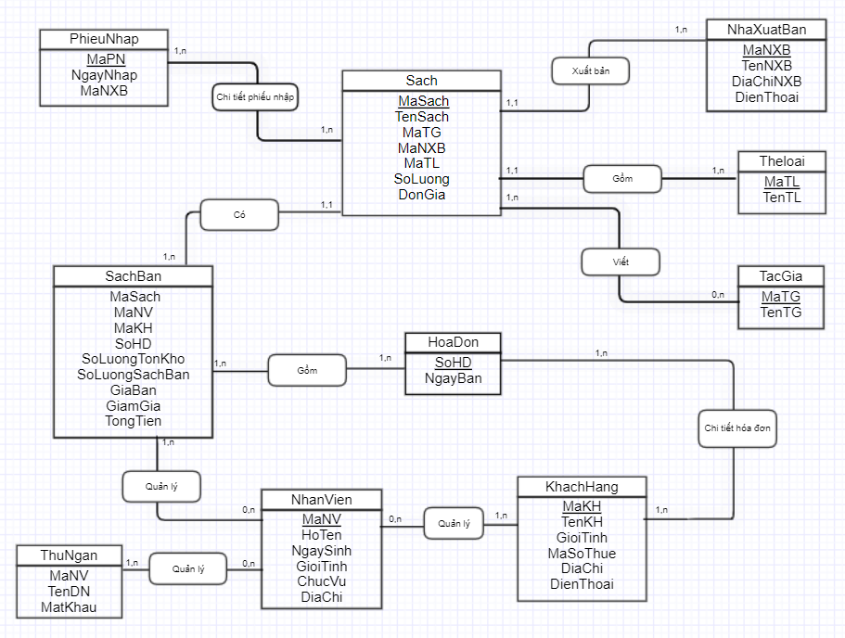

### Chuyển đổi từ mô hình thực thể liên kết về mô hình quan hệ (RM)

PhieuNhap (MaPN, NgayNhap, MaNXB)

ChiTietPhieuNhap (MaPN, MaSach, SoLuongNhap, GiaNhap)

Sach (MaSach, TenSach, MaTG, MaNXB, MaTL, SoLuong, DonGia)

NhaXuatBan (MaNXB, TenNXB, DiaChiNXB, DienThoai)

TheLoai (MaTL, TenTL)

TacGia (MaTG, TenTG)

SachBan (MaSach, MaNV, MaKH, SoHD, SoLuongTonKho, SoLuongSachBan, Gia Ban, GiamGia, TongTien)

HoaDon (SoHD, NgayBan)

ChiTietHoaDon (SoHD, MaSach, SoLuongBan, GiaBan, MaKH)

KhachHang (MaKH, TenKH, GioiTinh, MaSoThue, DiaChi, DienThoai)

NhanVien (MaNV, HoTen, NgaySinh, GioiTinh, ChucVu, DiaChi)

ThuNgan (MaNV, TenDN, MatKhau)

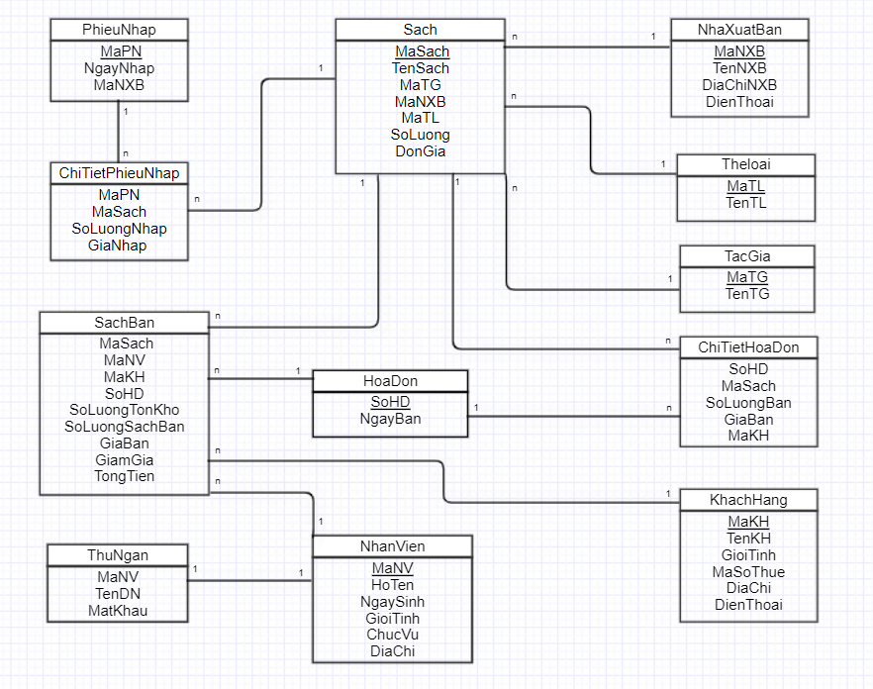

### 3. Đặc tả dữ liệu

Đặc tả chi tiế dữ liệu:

NXB

|  |  |  |  |  |  |
| --- | --- | --- | --- | --- | --- |
| STT | Khóa Chính | Khóa Ngoại | Tên Trường | Kiểu DL | Diễn giải |
| 1 | X |  | MaNXB | varchar(15) | Mã nhà xuất bản |
| 2 |  |  | TenNXB | Nvarchar(100) | Tên nhà xuất bản |
| 3 |  |  | DiachiNXB | Nvarchar(200) | Địa chỉ |
| 4 |  |  | DienThoai | Numeric(10,0) | Điện thoại |

ChiTietPhieuNhap

|  |  |  |  |  |  |
| --- | --- | --- | --- | --- | --- |
| STT | Khóa Chính | Khóa Ngoại | Tên Trường | Kiểu DL | Diễn giải |
| 1 | X |  | MaPN | varchar(15) | Mã Phiếu Nhập |
| 2 |  |  | MaSach | varchar(15) | Mã Sách |
| 3 |  |  | SoLuongNhap | int | Số Lượng Nhập |
| 4 |  |  | GiaNhap | Numeric(10,0) | Giá Nhập |

PhieuNhap

|  |  |  |  |  |  |
| --- | --- | --- | --- | --- | --- |
| STT | Khóa Chính | Khóa Ngoại | Tên Trường | Kiểu DL | Diễn giải |
| 1 | X |  | MaPN | varchar(15) | Mã phiếu nhập |
| 2 |  |  | NgayNhap | Date | Ngày nhập |
| 3 |  |  | MaNXB | varchar(15) | Mã nhà xuất bản |

Sach

|  |  |  |  |  |  |
| --- | --- | --- | --- | --- | --- |
| STT | Khóa Chính | Khóa Ngoại | Tên Trường | Kiểu DL | Diễn giải |
| 1 | X |  | MaSach | Vachar(15) | Mã Sách |
| 2 |  |  | TenSach | Nvarchar(100) | Tên Sách |
| 3 |  | X | MaTG | Varchar(15) | Mã tác giả |
| 4 |  | X | MaNXB | Varchar(15) | Mã nhà xuất bản |
| 5 |  | X | MaTL | Varchar(15) | Mã thể loại |
| 6 |  |  | Soluong | Int | Số lượng |
| 7 |  |  | DonGia | Numeric(10,0) | Đơn giá |

TacGia

|  |  |  |  |  |  |
| --- | --- | --- | --- | --- | --- |
| STT | Khóa Chính | Khóa Ngoại | Tên Trường | Kiểu DL | Diễn giải |
| 1 | X |  | MaTG | Varchar(15) | Mã tác giả |
| 2 |  |  | TenTG | Nvarchar(50) | Tên tác giả |
| 3 |  |  | LienHe | Nvarchar(100) | Liên hệ |

ChiTietHoaDon

|  |  |  |  |  |  |
| --- | --- | --- | --- | --- | --- |
| STT | Khóa Chính | Khóa Ngoại | Tên Trường | Kiểu DL | Diễn giải |
| 1 |  | X | SoHD | Varchar(15) | Số hóa đơn |
| 2 |  | X | MaSach | Varchar(15) | Mã sách |
| 3 |  |  | SoLuongBan | Int | Số lượng bán |
| 4 |  |  | GiaBan | Numeric(10,0) | Giá bán |
| 5 |  | X | MaKH | Varchar(15) | Mã Khách Hàng |

SachBan

|  |  |  |  |  |  |
| --- | --- | --- | --- | --- | --- |
| STT | Khóa Chính | Khóa Ngoại | Tên Trường | Kiểu DL | Diễn giải |
| 1 |  | X | MaSach | Varchar(15) | Mã Sách |
| 2 |  | X | MaNV | Varchar(15) | Mã nhân viên |
| 3 |  | X | MaKH | Varchar(15) | Mã khách hàng |
| 4 |  | X | SoHD | Varchar(15) | Số hóa đơn |
| 5 |  |  | SoLuongTonKho | Int | Số lượng tồn kho |
| 6 |  |  | SoLuongSachBan | Int | Số lượng sách bán |
| 7 |  |  | GiaBan | Numeric(10,0) | Giá bán |
| 8 |  |  | GiamGia | Int | Giảm giá |
| 9 |  |  | TongTien | Numeric(10,0) | Tổng tiền |

HoaDon

|  |  |  |  |  |  |
| --- | --- | --- | --- | --- | --- |
| STT | Khóa Chính | Khóa Ngoại | Tên Trường | Kiểu DL | Diễn giải |
| 1 | X |  | SoHD | Varchar(15) | Số hóa đơn |
| 2 |  |  | NgayBan | Date | Ngày bán |

TheLoai

|  |  |  |  |  |  |
| --- | --- | --- | --- | --- | --- |
| STT | Khóa Chính | Khóa Ngoại | Tên Trường | Kiểu DL | Diễn giải |
| 1 | X |  | MaTL | Varchar(15) | Mã thể loại |
| 2 |  |  | TenTL | Nvarchar(15) | Tên thể loại |

NhanVien

|  |  |  |  |  |  |
| --- | --- | --- | --- | --- | --- |
| STT | Khóa Chính | Khóa Ngoại | Tên Trường | Kiểu DL | Diễn giải |
| 1 | X |  | MaNV | Varchar(15) | Mã nhân viên |
| 2 |  |  | HoTen | Nvarchar(50) | Họ và tên |
| 3 |  |  | NgaySinh | Date | Ngày sinh |
| 4 |  |  | GioiTinh | Char(1) | Giới tính |
| 5 |  |  | ChucVu | Nvarchar(50) | Chức vụ |
| 6 |  |  | DiaChi | Nvarchar(100) | Địa chỉ |

ThuNgan

|  |  |  |  |  |  |
| --- | --- | --- | --- | --- | --- |
| STT | Khóa Chính | Khóa Ngoại | Tên Trường | Kiểu DL | Diễn giải |
| 1 | X | X | MaNV | Varchar(15) | Mã nhân viên |
| 2 |  |  | TenDN | Varchar(50) | Tên đăng nhập |
| 3 |  |  | MatKhau | Varchar(50) | Mật khẩu |

KhachHang

|  |  |  |  |  |  |
| --- | --- | --- | --- | --- | --- |
| STT | Khóa Chính | Khóa Ngoại | Tên Trường | Kiểu DL | Diễn giải |
| 1 | X |  | MaKH | Varchar(15) | Mã khách hàng |
| 2 |  |  | TenKH | Nvarchar(50) | Tên khách hàng |
| 3 |  |  | GioiTinh | Char(1) | Giới tính |
| 4 |  |  | MaSoThue | Varchar(15) | Mã số thuê |
| 5 |  |  | DiaChi | Nvarchar(100) | Địa chỉ |
| 6 |  |  | DienThoai | Numeric(10,0) | Điện thoại |

### 3.Hiện thực trên SQL SEVER

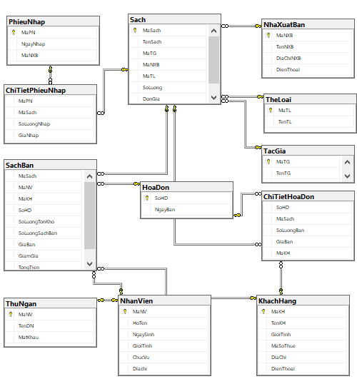

# CHƯƠNG 3. THIẾT KẾ HỆ THỐNG

## I. Thiết kế kiểm soát

### 1. Thiết kế tổng thể

Việc kiểm soát được thực hiện nhằm đề phòng các lỗi phát sinh cũng như hệ thống luôn được đảm an toàn trước những tác động không mong muốn. Hệ thống phải có một số tính năng như tính bảo mật vật lý, tính riêng tư.

* Kiểm tra thông tin nhập xuất

Việc kiểm tra thông tin nhập xuất nhằm mục đích xác thực thông tin đầu vào có chính xác hay không. Công đoạn này diễn ra ở nơi thu thập thông tin đầu vào, nơi nhận thông tin xuất hoặc trung tâm máy tính.

* Tác nhân gây gián đoạn chưng trình

Trong quá trình hoạt động không tránh khỏi những sự cố không mong muốn. Việc sự cố xảy ra gián đoạn chương trình có thể có nhiều nguyên nhân như hỏng phần cứng, hệ điểu hành gặp lỗi, nhầm lẫn trong thao tác như nhập liệu sai, lập trình sai.

Sự cố này gây hậu quả không mong muốn như làm mất thời gian, mất hoặc sai lệch thông tin vì thế trong quá trình thực hiện cần tránh để không xảy ra sự cố.

* Tác nhân con người

Tác nhân con người là một trong những nguyên nhân cần kiểm soát. Có thể vì một lý do nào đó (vô tình hoặc cố ý) mà con người tấn công hệ thống nhằm mục đích xấu như lấy cắp thông tin, phá hoại thông tin hoặc làm hư hòng tê liệt hệ thống.

* Giải pháp kiểm soát

Để đảm bảo hệ thống được an toàn chúng ta có môt số giải pháp khắc phục như sau:

* Giải pháp phần cứng và tổ chức vật lý: chống hư hỏng vật lý bảo vệ ổ cứng trước tác nhân ngoài như con người, môi trường, nên sử dụng những thiết bị đi kèm để bảo vệ ổ cứng cũng như thiết bị liên quan khác.
* Giải pháp phần mềm và tổ chức dữ liệu: nên có biện pháp dự phòng, tổ chức kiểm soát truy cập và mã hóa thông tin.

### 2. Xác định nhóm người dùng

- Đầu vào: cơ cấu tổ chức và phân công trách nhiệm, BFD nghiệm vụ

- Đầu ra: nhóm người dùng hệ thống, DFD hệ thống đã có quản trị người dùng

* Nhân viên đặt hàng: làm công việc liên hệ, giao dịch với nhà cung cấp rồi lập hóa đơn đặt hàng
* Nhân viên bán hàng : làm công việc liên hệ, giao dịch với khách hàng để lập ra hóa đơn bán hàng
* Nhân viên quản lý kho : làm công việc tiếp nhận, kiểm kê sách của bộ phận bán hàng
* Nhân viên tài vụ : làm công việc lập phiếu và thu chi tài chính.
* Nhóm quản trị gồm:
* Quản trị hệ thống: có nhiệm vụ cấp quyền đăng nhập, truy suất thông tin trong hệ thống cho các nhân viên quản lý trong các tổ phân tích thị trường, tổ đặt hàng, tổ nhận hàng và phòng tài vụ.
* Quản trị tổ phân tích thị trường: cấp quyền đăng nhập cho nhân viên trong tổ phân tích thị trường.
* Quản lý tổ đặt hàng: cấp quyền đăng nhập cho nhân viên trong tổ đặt hàng
* Quản lý tổ bán hàng: cấp quyền đăng nhập cho nhân viên trong tổ bán hàng.
* Quản lý phòng tài vụ: cấp quyền đăng nhập cho nhân viên phòng tài vụ.

### 3. Phân định quyền hạn nhóm người dùng (tiến trình, dữ liệu)

- Đầu vào: DFD hệ thống, mô hình quan hệ

- Đầu ra: bảng phân định quyền hạn của từng nhóm người dùng với dữ liệu chương trình

a. Bảng phân quyền người dùng – dữ liệu

|  |  |  |  |  |  |  |
| --- | --- | --- | --- | --- | --- | --- |
| Dữ liệu/nhóm người dùng | Đặt hàng | Bán hàng | Quản lý sách | Quản lý kho | Quản lý nhân viên | Quản lý khách hàng |
| Quản lý | Có | Có | Có | Có | Có | Có |
| Nhân viên | Có | Có | Có | Không | Không | Có |
| Khách hàng | Có | Không | Không | Không | Không | Không |

b. Bảng phân quyền người dùng – tiến trình

|  |  |  |  |  |
| --- | --- | --- | --- | --- |
| Tiến trình/ nhóm người dùng | Phân tích thị trường | Đặt hàng | Bán hàng | Quản lý kho |
| Lựa chọn hàng nhập | A | Not A | Not A | Not A |
| Lập phiếu danh sách hàng cần nhập | A | Not A | Not A | Not A |
| Lập hóa đơn đặt hàng | Not A | A | Not A | Not A |
| Xác nhận thông tin phiếu giao hàng | Not A | Not A | A | Not A |
| Lập phiếu nhận hàng | Not A | Not A | A | Not A |
| Nhận hóa đơn bán hàng | Not A | Not A | A | A |
| Đối chiếu, kiểm tra các hóa đơn, phiếu hàng | Not A | Not A | Not A | A |
| Lập phiếu trả tiền hàng | Not A | Not A | Not A | A |

## II. Thiết kế cơ sở dữ liệu

### 1. Xác định các thuộc tính

Trong quá trình thực hiện truy xuất việc tính tồng tiền thường được thực hiện tuy nhiên việc tính tổng tiền này lại có thể thực hiện thông qua các thuộc tính khác như giá tiền * số lượng nên việc thêm thuộc tính tổng tiền này là không cần thiết tránh việc dư thừa dữ liệu gây chậm hệ thống.

Trong hệ thống việc nhập hành xuất hàng được thực hiện thường xuyên với tuần xuất lớn vì thế việc cập nhật số lượng hàng còn và tồn phải nhanh chóng và chính xác nên chúng ta hoàn toàn có thể đưa thêm thuộc tính tính toán để tính toán số lượng mặt hàng hoặc dùng một tác nhân khác để thực hiện công việc này như hàm hoặc trigger. Việc thực hiện công việc này ở cơ sở dữ liệu cần chính xác tuyệt đối nếu không sẽ dẫn đến sai lệch thông tin gây tồn thất tài nguyên tiền bạc.

### 2. Xác định thuộc tính kiểm soát, bảng kiểm soát

* Để kiểm soát người dùng trong hệ thống và trong các tổ, phòng ta thực hiện thêm các bảng dữ liệu phục vụ bảo mật như sau:
* Bảng QuanTriHeThong: Lưu trữ thông tin, tài khoản đăng nhập của người quản trị hệ thống.
* Bảng QuanTriKho: Lưu trữ thông tin, tài khoản đăng nhập của nhân viên quản trị kho.
* Bảng QTDatHang: Lưu trữ thông tin, tài khoản đăng nhập của nhân viên quản trị tổ đặt hàng.
* Bảng QTNhanHang: Lưu trữ thông tin, tài khoản đăng nhập của nhân viên quản trị tổ nhận hàng.
* Bảng QTBanHang: Lưu trữ thông tin, tài khoản đăng nhập của nhân viên quản trị tổ bán hàng.
* Bảng QTTaiVu: Lưu trữ thông tin, tài khoản đăng nhập của nhân viên phòng tài vụ.
* Mỗi nhân viên làm việc cho từng tổ, phòng cần lưu trữ thông tin để dễ dàng quản lý và phân quyền cho từng nhân viên. Vì vậy ta thực hiện thêm các bảng sau:
* Bảng NhanVienSach: Lưu trữ thông tin, tài khoản đăng nhập của các nhân viên làm việc trong tổ quản lý sách.
* Bảng NhanVienDH: Lưu trữ thông tin, tài khoản đăng nhập của các nhân viên làm việc trong tổ đặt hàng.
* Bảng NhanVienNH: Lưu trữ thông tin, tài khoản đăng nhập của các nhân viên làm việc trong tổ nhận hàng.
* Bảng NhanVienBH: Lưu trữ thông tin, tài khoản đăng nhập của các nhân viên làm việc trong tổ bán hàng.
* Bảng NhanVienTV: Lưu trữ thông tin, tài khoản đăng nhập của các nhân viên làm việc trong phòng tài vụ.

## III. Thiết kế giao diện

### 1. Thiết kế form đăng nhập

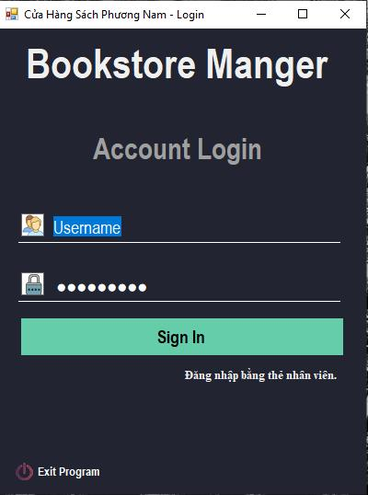

### 2. Thiết kế form trang chủ

### 3. Thiết kế form đăng kí thành viên

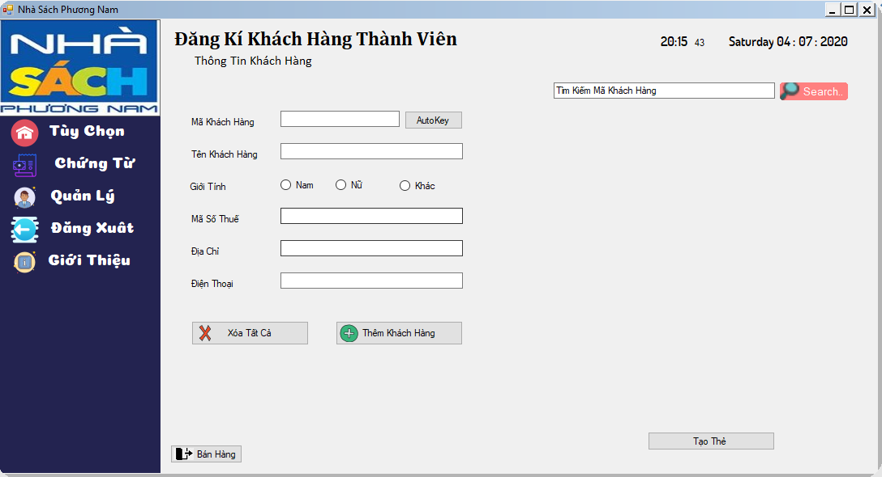

### 4. Thiết kế form quản lý

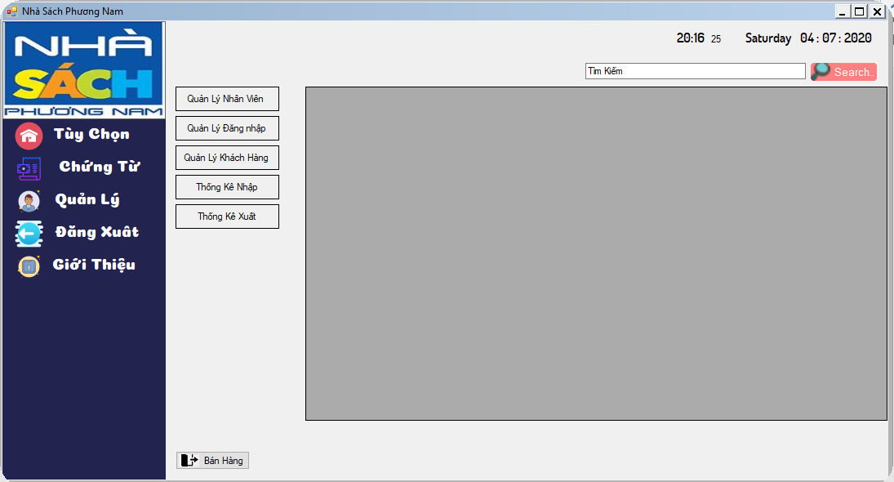

### 5. Thiết kế form giới thiệu nhà sách

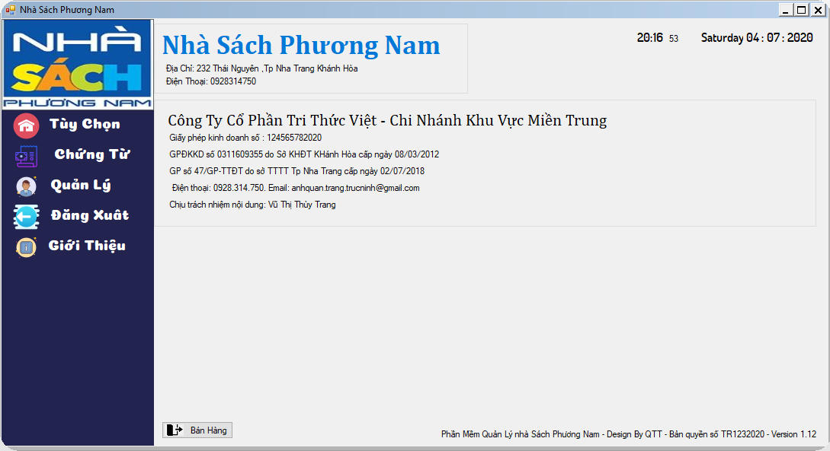

# CHƯƠNG 4. XÂY DỰNG PHẦN MỀM

## I. Cơ sở lý thuyết

### Giới thiệu về VisiualStudio 2019

Visual studio 2019 là môi trường phát triển tích hợp (IDE) được Microsoft phát hành. Nó được sử dụng để phát triển các chương trình máy tính cho Microsoft windows, các ứng dụng, các trang web các dịch vụ web hay các ứng dụng web. Với việc dùng nền tảng phát triển của Microsoft nên nó có thể sản xuất cả hai ngôn ngữ máy và mã số quản lý.

Là công cụ phát triển nên Visual Studio bao gồm trình soạn thảo mã có hỗ trợ IntelliSense cũng như cải tiến mã nguồn. Không chỉ thế Visual còn hỗ trợ nhiều ngôn ngữ lập trình khác nhau và cho phép trình biên tập mã và gỡ lỗi để hỗ trợ các ngỗn ngữ lập trình này. Người dùng có thể dùng trực tiếp các ngỗn ngữ lập trình mặc định mà Visul hỗ trợ sẵn hoặc cài đặt các gói ngôn ngữ riêng rẽ cho nhu cầu của mình.

### Ngôn ngữ C#

Ngôn ngữ C# (hay C shap) là một ngôn ngữ lập trình đơn giản được phát triển bởi đội ngũ kĩ sư của Microfoft vào năm 2000, trong đó người dẫn đầu là Anders Hejlsberg và Scott Wittamuth.

C# là ngôn ngữ lập trình hiện đại và hướng đối tượng và nó được xây dựng trên nền tảng của hai ngôn ngữ mạnh nhất đó là C++ và java. Với sự hỗ trợ mạnh mẽ của .Net framework giúp cho việc lập trình hay tạo ứng dụng windows form trở lên dễ dàng và nhanh hơn bao giờ hết.

Những điểm nổi bật của ngôn ngữ C#:

* + C# có cấu trúc khá gần gũi với các ngôn ngữ lập trình truyền thống, nên cũng khá dể dàng tiếp cận và học nhanh với C#.
  + C# có thể biên dịch trên nhiều nền tảng máy tính khác nhau.
  + C# được xây dựng trên nền tảng của C++ và Java nên nó được thừa hưởng những ưu điểm của ngôn ngữ đó.
  + C# là một phần của .NET Framework nên được sự chống lưng khá lớn đến từ bộ phận này.
  + C# có IDE Visual Studio cùng nhiều plug-in vô cùng mạnh mẽ.

### NET Framework

**.NET Framework** là một nền tảng lập trình và cũng là một nền tảng thực thi ứng dụng chủ yếu trên hệ điều hành Microsoft windows được phát triển bởi [Microsoft](https://vi.wikipedia.org/wiki/Microsoft). Các chương trình được viết trên nền.NET Framework sẽ được triển khai trong môi trường [phần mềm](https://vi.wikipedia.org/wiki/Ph%E1%BA%A7n_m%E1%BB%81m) (ngược lại với *môi trường phần cứng*) được biết đến với tên [Common Language Runtime](https://vi.wikipedia.org/w/index.php?title=Common_Language_Runtime&action=edit&redlink=1) (CLR). Môi trường phần mềm này là một [máy ảo](https://vi.wikipedia.org/wiki/M%C3%A1y_%E1%BA%A3o) trong đó cung cấp các dịch vụ như [an ninh phần mềm](https://vi.wikipedia.org/w/index.php?title=An_ninh_ph%E1%BA%A7n_m%E1%BB%81m&action=edit&redlink=1) (*security*), [quản lý bộ nhớ](https://vi.wikipedia.org/wiki/Qu%E1%BA%A3n_l%C3%BD_b%E1%BB%99_nh%E1%BB%9B) (*memory management*), và các xử lý lỗi ngoại lệ (*exception handling*).

.NET framework bao gồm tập các thư viện lập trình lớn, và những thư viện này hỗ trợ việc xây dựng các chương trình phần mềm như lập trình giao diện; truy cập, kết nối [cơ sở dữ liệu](https://vi.wikipedia.org/wiki/C%C6%A1_s%E1%BB%9F_d%E1%BB%AF_li%E1%BB%87u); [ứng dụng web](https://vi.wikipedia.org/wiki/%E1%BB%A8ng_d%E1%BB%A5ng_web); các [giải thuật](https://vi.wikipedia.org/wiki/Thu%E1%BA%ADt_to%C3%A1n), [cấu trúc dữ liệu](https://vi.wikipedia.org/wiki/C%E1%BA%A5u_tr%C3%BAc_d%E1%BB%AF_li%E1%BB%87u); giao tiếp mạng... CLR cùng với bộ thư viện này là 2 thành phần chính của.NET framework.

.NET framework đơn giản hóa việc viết ứng dụng bằng cách cung cấp nhiều thành phần được thiết kế sẵn, người lập trình chỉ cần học cách sử dụng và tùy theo sự sáng tạo mà gắn kết các thành phần đó lại với nhau. Nhiều công cụ được tạo ra để hỗ trợ xây dựng ứng dụng.NET, và IDE (*Integrated Developement Environment*) được phát triển và hỗ trợ bởi chính Microsoft là [Visual Studio](https://vi.wikipedia.org/wiki/Visual_Studio).

Hiện tại Microsoft đã cập nhật .NET Framework 4.7.2 đây là bản cập nhật tương thích cao và tại chỗ cho .NET Framework 4.6.2, 4.7 và 4.7.1. Tuy nhiên, nó có thể chạy song song với Gói Dịch vụ 1 (SP1) .NET Framework 3.5 và các phiên bản trước của .NET Framework.

## II. Cài đặt

### Hoạt động Phần mềm:

Sau khi khởi chạy phần mềm, nhân viên hoặc quản lý sẽ thực hiện đăng nhập tài khoản vào phần mềm nếu tài khoản đúng phần mềm sẽ kiểm tra phân quyền của tài khoản và đưa người dùng đến giao diện được phân quyền dựa trên tài khoản đó. Nếu tài khoản không đúng phần mềm sẽ hiển thị thông báo nhập sai và yêu cầu nhập lại tài khoản.

Sau đây là sơ đồ hoạt động của phần mềm:

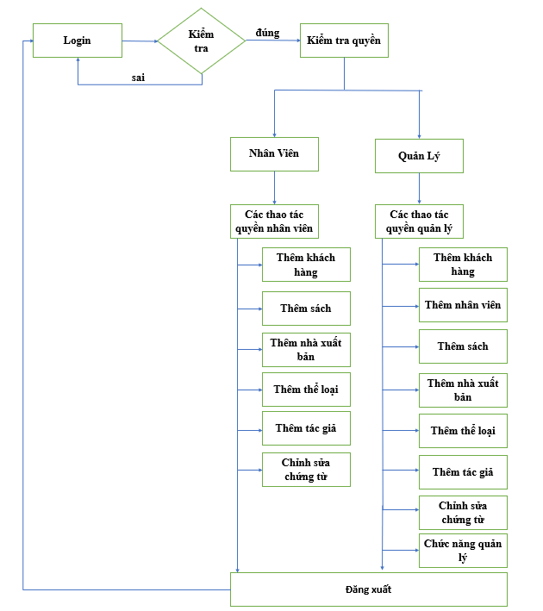

Hình 4. 1 Sơ đồ hoạt động của phần mềm

### Tổ chức phần mềm

Phần mềm quản lý nhà sách phương nam được xây dựng trên VisiualStudio 2019 với Solution name là QuanLySach. Trong project có hai thư mục chính là class và form.

Các class được sử dụng trong project:

- customer.cs có chức năng thực hiện kiểm tra khách hàng, nhân viên, thu ngân.

- Hierarchy.cs có chức năng thực hiện kiểm tra phân quyền người dùng.

- Program.cs đây là class chính của chương trình.

Các form được sử dụng trong project:

-frmAboutUs.cs: form giới thiệu thông tin về phần mềm cũng như nhà sách.

-frmAddSach.cs: form thêm sách vào kho.

-frmBarCode.cs: form quét mã sách.

-frmHoaDon.cs: form thêm hóa đơn bán hàng.

-frmNhaXuatBan.cs: form thêm nhà xuất bản.

-frmPhieuNhap.cs: form thêm phiếu nhập.

-frmQuanLy.cs: form quản lý.

-frmTacGia.cs: form thêm tác giả.

-frmThanhToanTien.cs: form thanh toán tiền.

-frmTheLoai.cs: form thêm thể loại.

-frmThemNhanVien.cs: form thêm nhân viên.

-Login.cs: form đăng nhập phần mềm.

-main.cs form giao diện chính.

-ScanQrcodes.cs: form: quét mã khách hàng.

-taoTheThanhVien.cs: form đăng ký thành viên.

Các form được tổ chức và xây dựng theo đúng quy trình thiết kế cũng như trong quá trình khảo sát và thu thập thông tin có được. Form main.cs là form chính xuyên xuất trong chương trình. Tại đây các thao tác nhập liệu hay truy cập thông tin, bán hàng được thực hiện trên form và các from thành viên. Với việc tổ chức như vậy sẽ giúp việc thao tác với phần mềm cũng như sự thuận tiện trong quá trình sử dụng.

Phần mềm có sử dụng hệ quản trị SQL Server làm nguồn lưu trữ dữ liệu chính vì thế mọi thao tác đề được lưu lại trên SQL Server.

### 3. Cài đặt phần mềm trên VisualStudio

Qua quá trình khảo sát cũng như phân tích, các công việc gần như hoàn thành và tiếp theo là đến công đoạn cài đặt ứng dụng. Ứng dụng được xây dựng trên nền tảng ngôn ngữ chính đó là C# kèm framework 4.7.2 và một số pluin khác được thêm vào nhằm nục đích hỗ trợ cho phần mềm.

#### 3.1 Giao diện đăng nhập

Khi bắt đầu khởi chạy ứng dụng, nhân viên hoặc quản lý sẽ đăng nhập tài khoản của cá nhân mình để thực hiện đăng nhập. Tài khoản đăng nhập này được người quản lý hoặc người quản trị hệ thống thêm trong lúc cài đặt phần mềm. Nếu nhân viên hoặc quản lý được cấp thẻ đăng nhập thì việc đăng nhập sẽ dễ dàng và thuận tiện hơn và cũng tránh được việc lộ thông tin cá nhân.

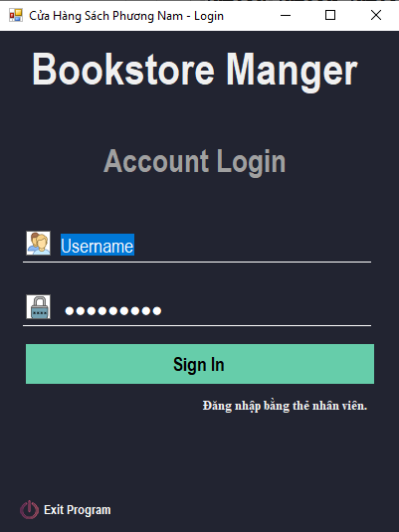

Hình 4. 2 Giao diện đăng nhập của phần mềm

#### 3.2 Giao diện chính trong phần mềm

Sau khi đăng nhập thành công thì nhân viên sẽ được chuyển đến màn hình chính thực hiện các công việc thao tác với phần mềm.

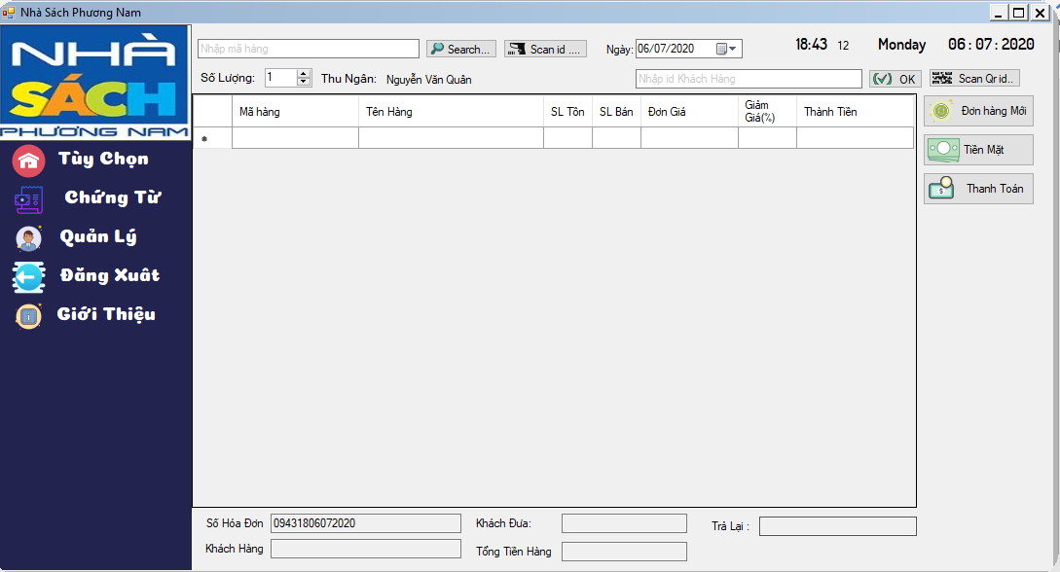

Hình 4. 3 Giao diện chính của phần mềm

Một màn chính chính của phần mềm được hiện ra. Lúc này chính giữa màn hình là giao diện thanh toán các đơn hàng mà nhân viên thực hiện cho khách hàng, trên màn hình có hiển thị tên thu ngân hoặc quản lý đang thực hiện thao tác với phần mềm. Bên trái đó là logo của của hàng và các tùy chọn khác trong phần mềm.

#### 3.3 Một số chức năng tùy chọn khác trong phần mềm

Nhân viên hoàn toàn có thể thực hiện các thao tác như đăng kí thẻ thành viên cho khách hàng, thêm nhân viên vào hệ thống (chỉ với người quản lý) hoặc xem lại các hóa đơn, phiếu nhập, phiếu xuất. Với quản lý ngoài việc thực hiện các thao tác cơ bản thì quản lý còn có thể xem cũng như thống kê thu chi hàng tháng từ đó có thể đánh giá được tình hình kinh doanh của cửa hàng và đưa ra hướng đi phù hợp. Với tài khoản được cấp quyền thu ngân thì một số chức năng bị ẩn đi trên hệ thống và nhân viên này không có quyền thực hiên thao tác đó còn đối với người quản lý thì hệ thống hiển thị đầy đủ các tính năng.

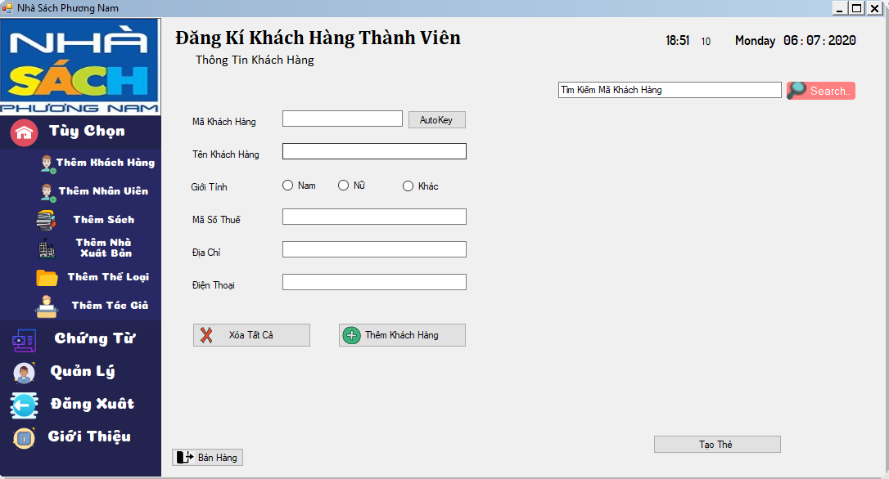

Hình 4. 4 Giao diện đăng kí khách hàng thành viên

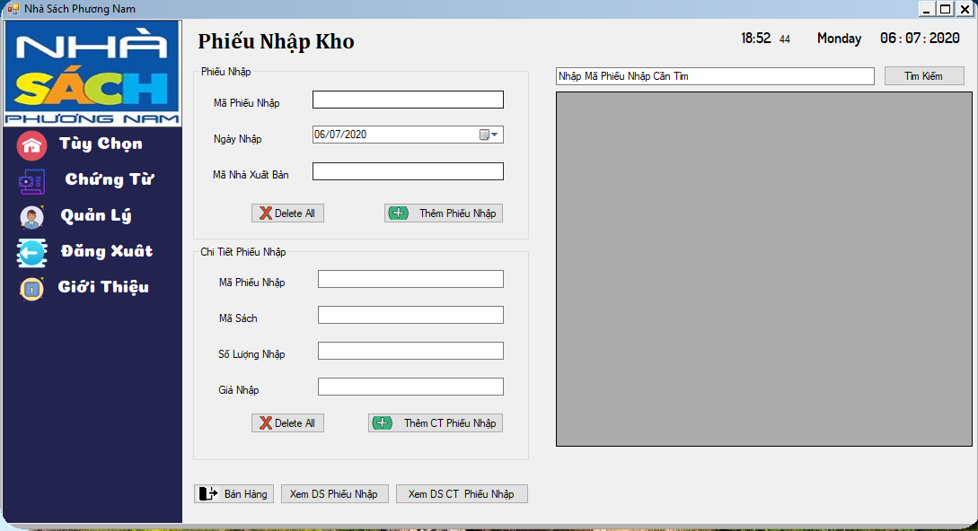

Hình 4. 5 Giao diện phiếu nhập

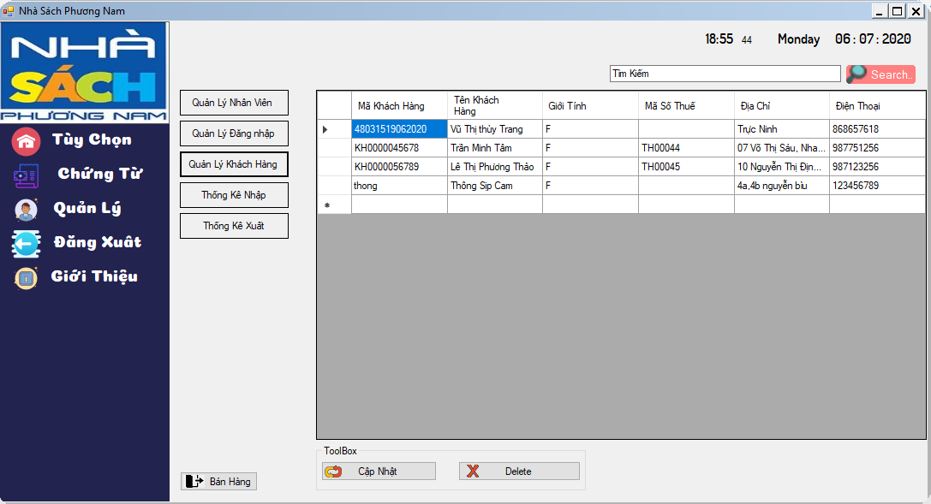

Hình 4. 6 Giao diện các chức năng của quản lý

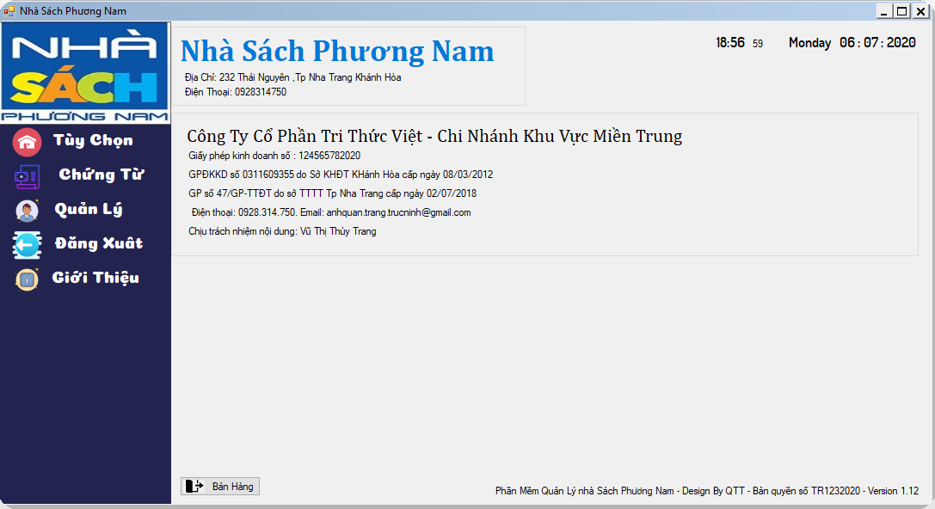

Hình 4. 7 Giao diện thông tin phần mềm nhà sách

Sau khi nhân viên thực hiện thao tác trên phần mềm thì mọi thay đổi sẽ được cập nhật tức thì với cơ sở dữ liệu được lưu trữ sẵn nhằm tránh việc mất thông tin hoặc sai lệch thông tin.

# Kết luận

1. Kết quả đạt được

Đứng trước xu hướng phát triển nhanh và mạnh của công nghệ thông tin thế giới cũng như trong nước, thì tin học hoá quản lý là vô cùng quan trọng và bức thiết hiện nay. Nó sẽ giúp cho các cơ quan hành chính giải quyết những công việc một cách nhanh chóng và ít sai sót nhất, đặc biệt là trong lĩnh vực quản lý liên quan đến sổ sách, hoá đơn. Những ứng dụng về cơ sở dữ liệu đã giải quyết được những vấn đề bức thiết nêu trên.

Tuy chương trình vẫn còn nhiều hạn chế, song nó đã đáp ứng phần nào công việc quản lý sách của nhà sách và cho chúng em thấy được vấn đề quan trọng khi xây dựng một chương trình quản lý. Với chương trình quản lý sách khi đưa vào sử dụng sẽ giúp nhà quản lý khắc phục được những khó khăn trong quản lý hoạt động nhà sách và tăng hiêu quả công việc cũng như hoạt động của nhà sách.

1. Hạn chế

Do thời gian thực hiện phân tích và thiết kế hệ thống là tương đối hạn chế so với một đề tài có nhu cấp lớn hiện nay và đòi hỏi độ chính xác và ứng dụng thực tế cao. Vì vậy đi tìm hiểu thực tế như chúng em khi xây dựng chương trình sẽ không tránh khỏi những thiếu sót và gặp lỗi.

Do đặc thù quản lý của mỗi nhà sách là khác nhau nên việc ứng dụng chương trình đồng thời vào nhiều nhà sách còn gặp phải những khó khăn và chưa đồng nhất. Mục tiêu xây dựng chương trình là thân thiện dễ sử dụng còn gặp nhiều hạn chế và chưa có tính chuyên nghiệp.

1. Hướng phát triển

Chúng em muốn giúp cho khách hàng tìm được những cuốn sách một cách chủ động mà không tốn thời gian lựa chọn trực tiếp tại nhà sách. Giúp nhà quản lý nhà sách có thể quản lý mà không cần trực tiếp đến nhà sách vẫn có thể nắm thông tin về hoạt động nhà sách của minh. Và đặc biệt từ thệ thống có thể giới thiệu nhiều đầu sách tới khách hàng và thông qua hệ thông khách hàng có thể đặt hàng mà mua trực tiếp qua mạng.

# Nhận xét, đánh giá của giáo viên

**…………………………………………………………………………………………………**

**…………………………………………………………………………………………………**

**…………………………………………………………………………………………………**

**…………………………………………………………………………………………………**

**…………………………………………………………………………………………………**

**…………………………………………………………………………………………………**

**…………………………………………………………………………………………………**

**…………………………………………………………………………………………………**

**…………………………………………………………………………………………………**

**…………………………………………………………………………………………………**

**…………………………………………………………………………………………………**

**…………………………………………………………………………………………………**

**…………………………………………………………………………………………………**

**…………………………………………………………………………………………………**

**…………………………………………………………………………………………………**

**…………………………………………………………………………………………………**

**…………………………………………………………………………………………………**

**…………………………………………………………………………………………………**

**…………………………………………………………………………………………………**

**…………………………………………………………………………………………………**

**…………………………………………………………………………………………………**

**…………………………………………………………………………………………………**

**…………………………………………………………………………………………………**

**…………………………………………………………………………………………………**

**…………………………………………………………………………………………………**